附件三
彰化縣大成國民小學113年全民國防教育網站運用宣導資料紀錄表
主題 | 全民國防教育網站運用宣導
日期 | 113年1月1日~113年12月31日
主講人 | 訓育組長
對象 | 全校師生 | 人數 | 1100人
宣 導（活動）綱 要 | 本校已於學校網站設置連結至國防部全民國防教育全球資訊網（http://aode.mnd.gov.tw/)  本校已於學校網站設置連結至(新版)本縣全民國防教育資源網站（https://www.ndea.chc.edu.tw/index.php)
成 果 照 片 | 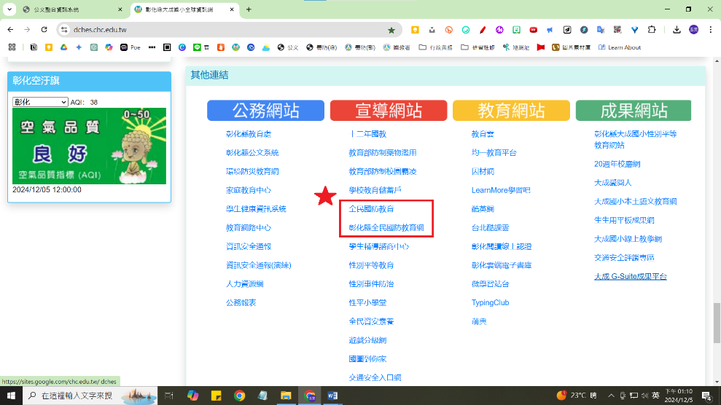  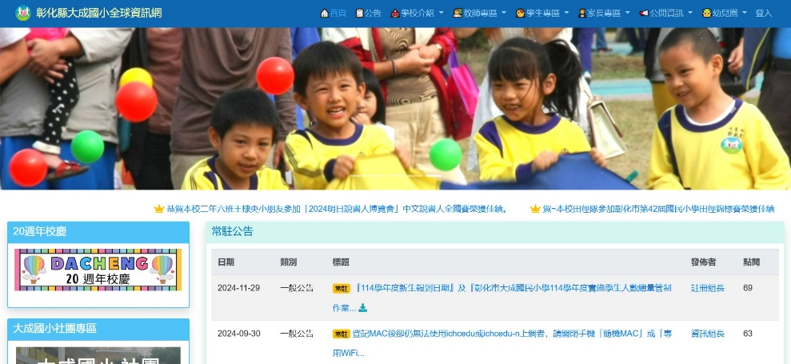
承辦人：周玉雯 單位主管：石進祥 校長：吳宗達

